V 1 – Wirkungsweise eines Abflussreinigers
Dieser Versuch demonstriert die Wirkungsweise von Abflussreinigern. Dazu wird ein U-Rohr mit verschiedenen organischen Materialien befüllt, um eine Verstopfung zu simulieren. Da das Lösen der Verstopfung einige Zeit in Anspruch nimmt, sollte der Versuch am Anfang der Stunde durchgeführt werden.

Gefahrenstoffe
Natriumhydroxid |  |  | H: 314-290 |  |  | P: 280-301+330+331-305+351+338
Kaliumhydroxid |  |  | H: 302+314+290 |  |  | P: 280-301+330+331-305+351+338-309+310
Wasser |  |  | - |  |  | -

Materialien: 2 U-Rohre, Spatel, Glasstab, Stativmaterial, Watte, Wollreste, Textilschnipsel, Haare, Brotreste, Seifenschuppen
Chemikalien: Rohrreiniger, Wasser
Durchführung: Das U-Rohr wird in das Stativmaterial eingespannt und mit Watte, Wollresten, Textilschnipseln, Haaren, Brotresten und Seifenschuppen befüllt. Die entstandene Verstopfung des Rohres mit Hilfe einem Glasstab nach unten gedrückt und verdichtet. Im Anschluss wird eine Seite des U-Rohres mit ca. 2 cm Wasser befüllt - dabei sollte die Verstopfung möglichst so dicht sein, dass kein Wasser auf die andere Seite gelangt. Schließlich werden zwei Spatelspitzen des Rohrreinigers zu dem Wasser gegeben.
Im Verlauf des Unterrichts können die Veränderungen im U-Rohr immer wieder beobachtet und notiert werden. Zum Vergleich kann auf dieselbe Weise ein zweites Rohr präpariert werden, welches jedoch nur mit Wasser und nicht mit Rohrreiniger befüllt wird.

Beobachtung: Bei der Zugabe des Rohrreinigers ist eine Gasentwicklung zu beobachten. Nach ca. einer viertel Stunde sind Veränderungen an der Verstopfung zu erkennen. Das Wasser ist braun gefärbt und das Haarknäul hat sich zum Teil aufgelöst. Des Weiteren haben sich die Stofffetzen und Brotreste gelblich verfärbt und die vorher eher harte Verstopfung eine matschige Konsistenz angenommen.
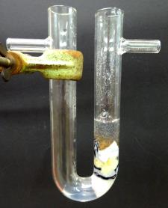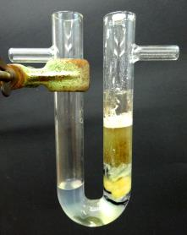
Abb. 1 - Verstopfung des U-Rohres vor der Zugabe des Rohrreinigers (links) und nach fünfzehn minütiger Einwirkzeit des Rohrreinigers (rechts).
Deutung: Rohrreiniger enthalten alkalische Verbindungen wie Natriumhydroxid oder Kaliumhydroxid. Diese starken Basen sind in der Lage, organische Verbindungen wie Haare, Nahrungsmittel und Fette hydrolytisch abzubauen und Verstopfungen dadurch zu lösen.
Entsorgung: Etwaige Reste der Verstopfung können dem Hausmüll zugeführt werden. Restliche Flüssigkeiten können über das Abwasser entsorgt werden. Dabei sollte mit viel Wasser nachgespült werden.
Literatur: G. Lange, http://www.didaktik.chemie.uni-rostock.de/fileadmin/MathNat_ Chemie_Didaktik/Downloads/Reinigungsmittel.pdf, 12.08.2013 (Zuletzt abgerufen am 08.08.2014 um 19.59).
V. Woest, J. Popp, W. Boland, http://www.nat-working.uni-jena.de/pdf/ Thema_Haushaltsreiniger.pdf, 07.03.2012 (Zuletzt abgerufen am 05.08.2014 um 23:50).
Der Versuch kann als Einstieg in das Thema der Haushaltsreiniger genutzt werden. Es empfiehlt sich dabei, den Versuch unter dem Abzug durchzuführen und Schutzbrillen zu tragen.

